Муниципальное бюджетное дошкольное образовательное учреждение
«Детский сад № 11»


Образовательный ДВОР –
пространство развития детей
фото – каталог образовательной среды на территории
дошкольной образовательной организации
Составители: педагоги и родители МБДОУ «Детский сад № 11»

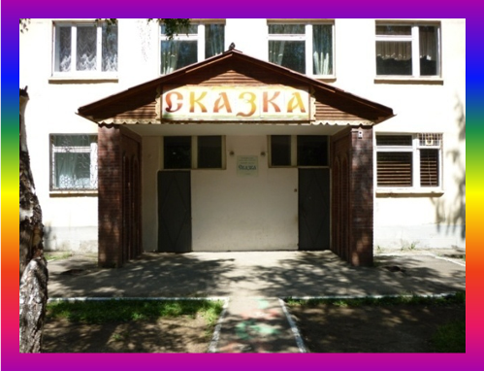

Лысьва 2018
Каталог методических материалов ориентирован на реализацию Федерального образовательного стандарта дошкольного образования в практике МБДОУ «Детский сад № 11» г. Лысьвы.
В каталоге представлены методические материалы с использованием современных нестандартных подходов к организации развивающей предметно-пространственной среды прогулочных участков и других образовательных пространств, организованных на территории детского сада, ориентированные на потребности и интересы современных дошкольников, требования ФГОС ДО и реализуемую основную образовательную программу дошкольного образования. Материалы представлены в виде фото-каталога с кратким методическим сопровождением, отражающим анализ эффективности используемого пространства, оборудования, игровых средств в различных образовательных областях и в различных возрастных группах. Материал для фото-каталога отобран в соответствии с критериями эстетичности, нестандартного творческого подхода к созданию образовательной среды на участке детского сада, с учётом возрастных особенностей детей дошкольного возраста.
Образовательное пространство на территории детского сада предназначено для развития актуальных в дошкольном возрасте видов деятельности: игровой, двигательной, коммуникативной, познавательо-исследовательской, трудовой, восприятия художественной литературы, конструктивной и изобразительной.
Представленное оборудование соответствует принципам насыщенности, трансформируемости, полифункциональности, вариативности, доступности, безопасности.
При составлении каталога использованы фотографии воспитанников, с родителями (законными представителями) которых заключено соглашение об использовании персональных данных. Данное пособие адресовано руководителям, методистам, педагогам дошкольных образовательных организаций и родителям (законным представителям).
Мы предлагаем совершить Вам увлекательное путешествие по страницам нашего каталога вместе с весёлыми гномами:
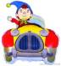
Любознайка Весельчак


Здоровяк Волшебник

Экоцветик
СОДЕРЖАНИЕ

РАЗДЕЛ 1 «Детский ДВОР»
Прогулочные участки на территории детского сада ………..4
Весёлые игры в песочнице……………………………………10

РАЗДЕЛ 2 «Спортивный ДВОР»
Образовательное пространство на территории детского сада для укрепления здоровья и физического развития детей, подвижные игры, эстафеты и упражнения..................................12

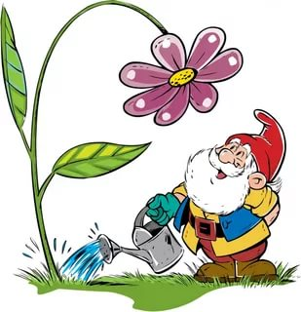РАЗДЕЛ 3 «Зелёный ДВОР»
Образовательное пространство а территории детского сада для экологического воспитания детей……………………….20

РАЗДЕЛ 4 «Играй ДВОР»…………………………………..25
4.1. Игровое образовательное пространство для детей на территории детского сада…………………………………..25
4.2. Игры из далёкого детства мам, пап, бабушек и дедушек………………………………………………………30
РАЗДЕЛ 5 «Чудо ДВОР»
Оригинальное образовательное пространство для детей на территории детского сада…………………………………..33
ПРИЛОЖЕНИЯ…………………………………………………………………35
Приложение к разделу №1
Квест-игра для старших дошкольников «Найди клад»……………………….35
Приложение к разделу №2……………………………………………………...37
Физкультурный досуг в старшей группе «Путешествие на поезде динозавров»………………………………………………………………………37
Приложение к разделу №3
Трудовая деятельность по уходу за растениями на клумбе с детьми средней группы …………………………………………………………………………39
Конспект занятия в подготовительной группе «Юные метеорологи»……..40
Приложение к разделу №4
Сюжетно-ролевая игра во второй младшей группе «Автобус»………………43
Приложение к разделу №5
Сценарий развлечения для детей старшего дошкольного возраста «Волшебные фокусы»…………………………………………………………...45
РАЗДЕЛ 1 «Детский ДВОР»
«Развивающая предметно-пространственная среда детства (РППС) — часть образовательной среды, представленная специально организованным пространством (помещениями, участком и т.п.), материалами, оборудованием и инвентарём, для развития детей дошкольного возраста в соответствии с особенностями каждого возрастного этапа, охраны и укрепления их здоровья, учёта особенностей и коррекции недостатков их развития». (Федеральный государственный образовательный стандарт дошкольного образования, 17.10.2013 г. № 1155.)
Родители и педагоги, объединив усилия, создали для детей интересную среду, позволяющую играть, отдыхать, заниматься спортом, увлекательной познавательной деятельностью. Педагоги использовали созданные комфортные условия для организации и проведения прогулок, решали задачи эстетического, экологического, нравственного и физического воспитания детей. Групповые участки детского сада оснащены нестандартным оборудованием, способствующим сохранению и укреплению физического и психического здоровья воспитанников, удовлетворяющим потребность в двигательной активности детей, формирующим первичные экологические представления и знания.
Основными целевыми направлениями в работе с детьми раннего и младшего дошкольного возраста, являются: сохранение и укрепление физического и психического здоровья детей; забота об эмоциональном комфорте каждого ребенка; создание условий для развития сюжетно-ролевой игры; доброжелательное общение с ребенком на познавательные темы, создание условий для практического экспериментирования, способствование развитию речи, любознательности и инициативности; формирование у детей интереса к художественным видам деятельности как средству самовыражения.
Прогулочный участок для детей группы раннего возраста
(возраст детей: 2-3 года)
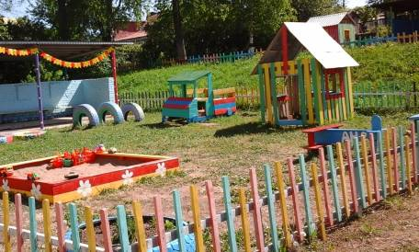
Прогулочный участок для детей младшей группы
(возраст детей: 3-4 года)

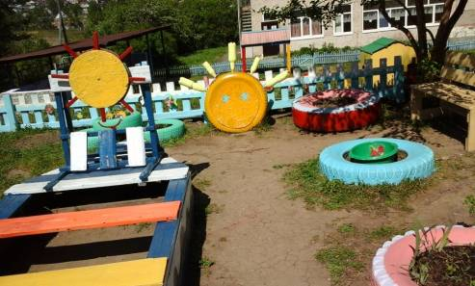
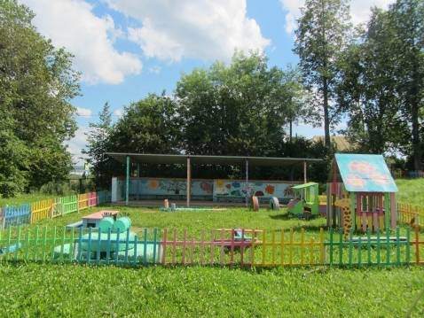
Организованная развивающая предметно-пространственная среда в средней группе предоставляет каждому ребёнку равные возможности для его всестороннего развития. Предметно-развивающая среда организована с учетом ведущего вида детской деятельности - игры, соответствует возрастным особенностям детей 4-5 лет и обеспечивает возможность общения и совместной деятельности детей и взрослых.

Прогулочный участок для детей средней группы
(возраст: 4-5 лет)
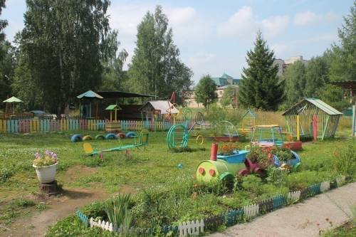

В старшем дошкольном возрасте идет интенсивное развитие интеллектуальной, эмоционально – волевой сферы личности. Изменения происходят и в психологической позиции личности ребенка, «примеряется» роль старшего, что накладывает определенные отпечатки в поведении детей. Педагог старается направить, помочь детям осознать изменения. Именно поэтому предметно – пространственная развивающая среда строится с учетом интересов и увлечений детей, так чтобы каждый ребенок имел возможность заниматься любимым делом.

Прогулочный участок для детей старшей группы
(возраст: 5-6 лет)

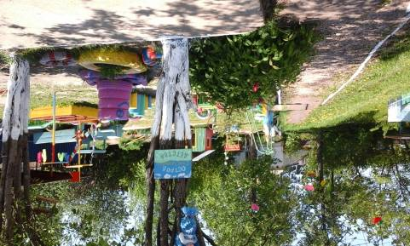

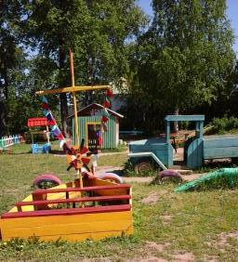
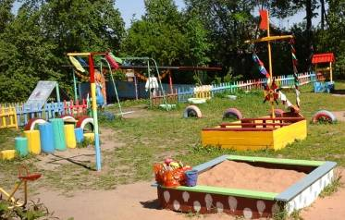

Прогулочный участок для детей подготовительной группы
(возраст: 6-7 лет)

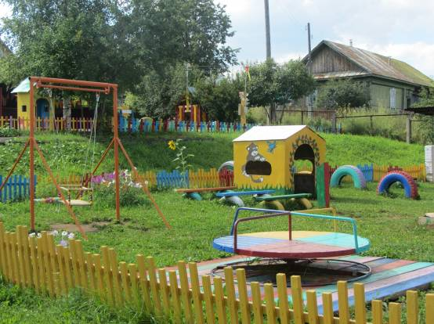

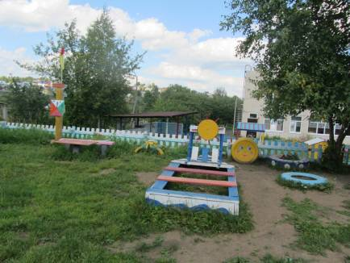
На прогулочных участках оборудованы теневые навесы, которые позволяют детям укрыться от жарких солнечных лучей, дождя и ветра. Здесь педагоги могут организовать познавательно-исследовательскую, двигательную и игровую деятельность детей. Так же педагоги выносят столы и стулья и стулья, организуют с детьми художественно-творческую деятельность.

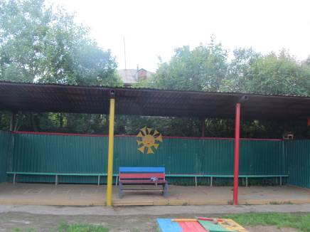

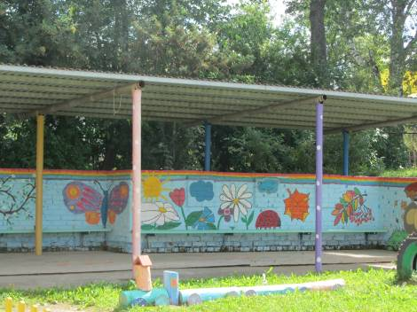

Детям очень нравятся игры с песком. Для этого на участках оборудованы песочницы. В целях безопасности и в соответствии с санитарно-гигиеническими требованиями песочницы закрываются крышками. Игры с песком способствуют созданию положительного эмоционального фона во взаимодействии с взрослыми и сверстниками, способствуют познанию свойств и качеств материалов, развитию изобразительного творчества, основ строительно-конструктивной деятельности, дают возможность для самовыражения детей.

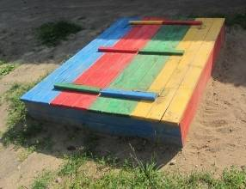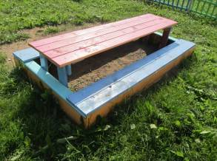

Весёлые игры в песочнице
Игры для детей 2-3 лет

«Следы»

Задачи:

- познакомить со свойством песка - способностью сохранять отпечатки предметов;

- способствовать развитию воображения и мелкой моторики рук посредством дорисовывания отпечатков, оставленных различными предметами на песке.

Ход игры:
Покажите малышу, что если приложить ладошку, ногу или любой другой предмет к песку и немного надавать — то на песке останется четкий след. Предложите попробовать самому оставить свой след, а затем сделать из следов узор или рисунок. Пофантазируйте — чем еще из окружающих вас предметов можно оставлять следы на песке.
«Таинственные следы»
Задачи:
- содействовать развитию зрительного восприятия и памяти, посредством запоминания и угадывания предметов, оставивших отпечатки на песке.
Ход игры:
После того, как малыш понял, что на песке можно оставлять следы разными предметами — предложите ему поиграть в «угадайку». По очереди оставляйте следы разными предметами и угадывайте, кто или что оставило таинственный след.
Игры для детей 3-4 лет

«Узоры на песке»
Задачи:
-способствовать развитию творческого воображения, изобразительных умений посредством рисования на песке с помощью различных предметов.
Ход игры:
Взрослый показывает детям, чем и как можно рисовать на песке: кисточкой, палочкой, пальцем, струйкой воды, можно выкладывать узоры камешками, пуговицами.
Взрослый: «Давайте нарисуем на песке цветы струйкой воды».
Из маленькой леечки дети поливают песок, образуя лепестки, середину, стебель, листья. Взрослый предлагает сюжеты и помогает детям рисовать на песке разными способами.
«Отпечатки»
Задачи:
- научить выполнять действия в соответствии с устной инструкцией;
- способствовать развитию монологической речи посредством побуждения ребёнка устно прокомментировать свои действия.
Ход игры:
Используются формочки, изображающие животных, цветы, транспорт, геометрические фигуры и т.д. Воспитатель и дети по очереди делают отпечатки на мокром песке. Затем каждый ребенок, следуя словесной инструкции, изготавливает серию отпечатков, комментируя процесс: «Возьму формочку с машинкой, наберу песок, постучу, переверну».

Игры для детей 4-5 лет
«Откопай разгадку»
Задачи:
-содействовать развитию тактильного восприятия, мышления посредством отгадывания загадок и нахождения предметов-отгадок в песке;
-способствовать снятию эмоционального напряжения в процессе раскапывания и пересыпания песка.
Ход игры:
Взрослый прячет в песке фигурку загадываемого предмета, загадывает загадку, в случае правильного ответа, ребёнок откапывает спрятанную отгадку.
Загадки:
Квохчет, кудахчет, детей созывает,
Всех под крылья свои собирает. /курица/

Маленький, серый пушистый комок,
В лесу под деревьями скачет: прыг-скок. /заяц/

Голодная мычит,
Сытая – жуёт,
Всем ребяткам Молоко дает. /корова/

Днем спит, ночью летает, Прохожих пугает. /сова/

Скачет зверушка,
Не рот, а ловушка.
Попадут в ловушку и комар и мушка. /лягушка/

Хожу в пушистой шубе, Живу в густом лесу.
В лесу на старом дубе орешки я грызу. /белка/
Взрослый предлагает поиграть с игрушками, придумать сказку.

Игры для детей 5-6 лет

«Сапер»

Задачи:

- способствовать развитию координации движений;

- воспитывать осторожность, аккуратность, терпение в процессе выполнения игрового задания.

Ход игры:
В песок закопать свою руку и предложить ребенку максимально аккуратно раскопать вашу руку, не дотрагиваясь до нее. Когда песка остается немного — его можно сдувать. После того, как « миссия выполнена успешно или провалена» — поменяйтесь ролями.

«Тир»

Задачи:

- содействовать развитию меткости и координации движений;

- воспитывать интерес к играм-соревнованиям со сверстниками, командный дух, стремление к общему результату.

Ход игры:
Начертите на песке круглую или квадратную мишень и предложите ребенку бросать в мишень камушки, ракушки или шишки с небольшого расстояния. Задача — попасть как можно точнее в центр мишени. Если у мишени нарисовать несколько областей, как в настоящем тире, то можно вести подсчет набранных баллов и устроить целое соревнование!
Игры для детей 6-7 лет
«Вылечи букву»
Задачи:
- продолжать знакомить детей с буквами, их написанием;
- способствовать развитию зрительной памяти.
Ход игры:
Воспитатель показывает детям буквы алфавита, потом рисует их на песке и стирает какую-то часть. Предлагает каждому из детей «вылечить» какую-либо букву, дорисовать недостающую часть.

РАЗДЕЛ 2 «Спортивный ДВОР»
 Образовательное пространство на участках детского сада обеспечивает максимальную реализацию образовательного потенциала оборудования и инвентаря для физического развития детей дошкольного возраста, охраны и укрепления их здоровья, развития игровой и двигательной активности, в том числе развитие крупной и мелкой моторики, участие в подвижных играх и соревнованиях. Создание условий для занятия физическими упражнениями на участке способствует стимулированию желания детей заниматься двигательной деятельностью; помогает воспитанию у детей осознанного отношения к своему здоровью.

Многофункциональная мишень
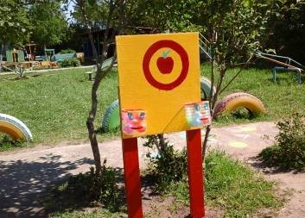
Оборудование предназначено для развития навыков метания в горизонтальную и вертикальную цель, проведения подвижных игр и соревнований с детьми старшего дошкольного возраста.
Задачи:
- развивать умение метать предметы в вертикальную и горизонтальную цель;
- способствовать развитию меткости, ловкости, координации движений;
- воспитывать интерес и осознанное отношение к выполнению основных движений, к подвижным играм, эстафетам и соревнованиям.

Подвижная игра «Попади в цель»

Играющие делятся на 2-4 команды, которые выстраиваются в колонну по одному за линией старта. На расстоянии 2-3м от линии старта напротив каждой колонны ставится корзина с малыми мячами. По сигналу первые игроки, стараются забросить мяч в горизонтальную цель, после выполнения броска встают в конец колонны, к метанию приступает следующий. Выигрывает команда, сумевшая забпросить в цель больше мчей.
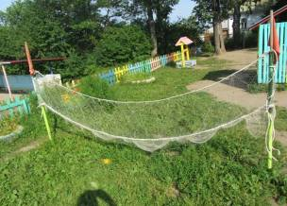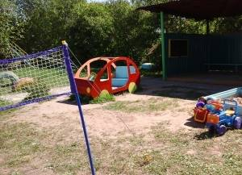Волейбольная сетка

Оборудование предназначено для спортивных игр и упражнений детей старшего дошкольного возраста. Оборудование переносное, закрепляется на спецальных стойках.
Задачи:
- создать условия для ознакомления с элементами игы волейбол;
- способствовать развитию навыков перебрасывания мяча друг другу через сетку различными способами;
- содействовать развитию координации движений, ловкости, быстроты реакции, элементов произвольности во время выполнения двигательных заданий.

Подвижная игра «Поймай и передай»
На одной из разделенных волейбольной сеткой сторон площадки выстраиваются в колонны две, три или четыре команды лицом к сетке, расстояние до которой определяет взрослый. На противоположной площадке напротив своих колонн на заданном расстоянии стоят дети – по одному от каждой команды. Стоящие первыми в колоннах держат в руках мяч. По сигналу они выполняют подачу через сетку на противоположную сторону площадки и уходят в конец своих колонн. Стоящие на другой стороне площадки стараются поймать мяч или подобрать его с пола, затем подбегают к ограничительной линии, обозначенной взрослым, и выполняют передачу в свою колонну. Новый направляющий ловит мяч и повторяет задание. Эстафета заканчивается, когда стоявшие первыми в колоннах примут передачи. Побеждает команда, закончившая эстафету раньше других.
Необходимо соблюдать правила:
- Подачи и передачи выполняют только из-за ограничительной линии.
- Подачи выполняют все члены команды.
- Направляющие в колоннах, приняв последнюю передачу, поднимают мяч над головой.
Бревенчатая дорожка
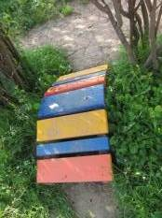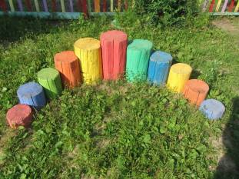
Оборудование предназначено для упражнения в ходьбе в равновесии детей среднего и старшего дошкольного возраста. Яркие краски создают хорошее настроение у детей. Взрослый должен обеспечить страховку детей при выполнении ходьбы по дорожке.
Задачи:
- упражнять в ходьбе в равновесии;
- способствовать развитию координации движений;
-закрепить названия цветов»
- воспитывать уверенность в своих силах.

Игра «Остановись на цвет»
Ребёнок самостоятельно или с помощью взрослого идёт по бревну. Взрослый даёт задание остановиться и встать на брёвнышке определённого цвета. Ребёнок останавливается на брёвнышке названного цвета. Выполнение игрового задания можно повторить несколько раз. Можно устроить соревнование между двумя детьми: «кто не ошибётся».
«Весёлые цифры»
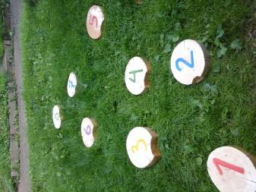
Оборудование изготовлено из спилов дерева, поверх краской нанесены цифры. Предназначено для упражнения детей в ходьбе и беге между предметами, перепрыгивания, перешагивания, закрепления цифр.

Задачи:
- Упражнять в ходьбе и беге между предметами, в перешагивании и перепрыгивании предметов.
- закрепить знание цифр и навыки счёта в пределах 10.
-Развивать быстроту реакции, координацию движений.

Подвижная игра «Найди цифру»
Дети шагают врассыпную между цифрами под музыку или звучание бубна. На окончание звучания взрослый называет цифру, дети собираются около неё. Игра может повторяться до 10 раз. Правила: Не наталкиваться при ходьбе.
Подвижная игра «Умная змейка»
Дети встают друг за другом, держась за пояс или плечи. Под музыку передвигаются «змейкой» между предметами. На окончание звучания взрослый называет цифру, «направляющий» останавливается около неё. «Направляющий» может меняться. Правила: не отпускать впереди стоящего, держаться друг за друга крепко; двигаться за направляющим.
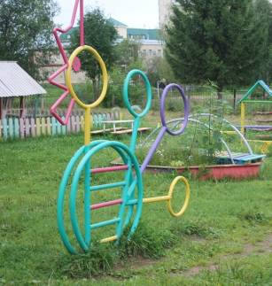Оборудование для лазанья
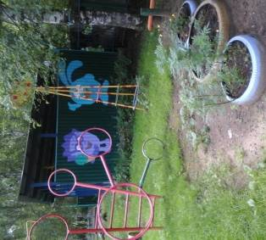
Задачи:
- закрепить навыки лазанья, умение выполнять правильный хват руками реек вертикальной лестницы;
- способствовать развитию внимания, ловкости, координации движений.

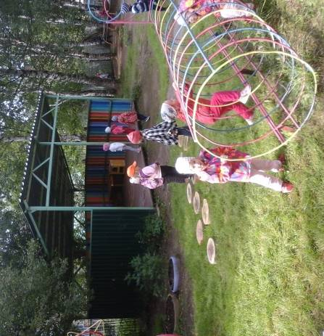

Подвижная игра «Охотники и обезьяны»
Дети – «обезьяны» врассыпную бегают по площадке. Водящие - «охотники» стоят на противоположной стороне. По сигналу ведущего: «охотники» - дети – «обезьяны» убегают, стараясь залезть наверх по лестнице; «охотники» догоняют «обезьян», пытаясь задеть как можно большее количество детей. Те, кого задели – выходят из игры.
Правила: действовать строго по сигналу, не наталкиваться при беге; догнав «обезьяну» , «охотник должен легко задеть одной рукой, не толкая; успевших забраться наверх задевать нельзя.
Нестандартное выносное физкультурное оборудование
Педагогическое руководство физическим воспитанием должно быть направлено на удовлетворение природной потребности детей в двигательной активности. Двигательная активность на участке детского сада достигается за счет разнообразного оборудования: стандартного и нестандартного.
«Леталочки»
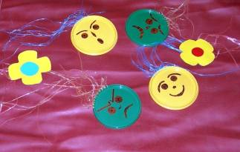
Предназначены для метания вдаль и в горизонтальную цель. Для наблюдения за силой и направлением ветра. Изготовлены из пластмассовых крышек.
Задачи:
- Упражнять в метании вдаль и в горизонтальную цель, закреплять умение принимать правильное исходное положение во время метания.
- Способствовать развитию наблюдательности, умения самостоятельно делать выводы в процесс наблюдения за направлением и силой ветра.
«Бильбоке́»
«Бильбоке́» (фр. bilboquet) — игрушка; представляет собой кусок ткани натянутый между двух палочек. Играть в неё нужно в паре. Играющие встают друг напротив друга, держат палочку за два конца обеими руками. Задача каждого, выполняя движения руками, забросить игрушку в отверстие со своей стороны. Побеждает тот, кто сможет поймать игрушку наибольшее количество раз подряд.
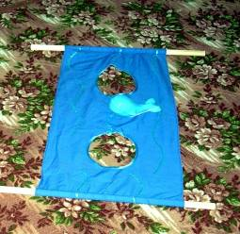
Задачи:
- развивать ловкость, координацию движений, умение действовать в паре;
- способствовать воспитанию навыков неконфликтного поведения и общения друг с другом.
«Весёлые кубики»
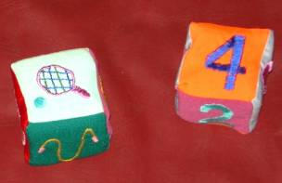
Предназначены для выполнения элементов спортивных игр упражнений.
1 вариант: играющие по очереди подбрасывают кубик, каждый выполняет основное движение с тем снарядом, изображение которого «выпало».
2 вариант: каждый выполняет движение столько раз, какая цифра изображена на кубике.

Задачи:
- способствовать развитию интереса к выполнению основных движений, элементов спортивных игр и физических упражнений;
- содействовать развитию внимания, быстроты реакции;
- воспитывать способность подчинять свои действия общим правилам игры.

Игра «Будьте внимательны»
Дети бегают врассыпную или выполняют какие-либо другие движения. По сигналу, ведущий показывает любую цифру изображённую на кубике. Играющие должны объединиться и встать в круг или придумать «сложную фигуру» из стольки человек, сколько показывает изображённая на кубике цифра.

Таким образом, нестандартное физкультурное оборудование способствует формированию умений правильно выполнять основные движения; развитию элементов произвольности во время выполнения двигательных заданий; развитию координации, ориентировки в пространстве, чувства равновесия; стимулирует естественный процесс развития физических качеств — ловкости, быстроты, силы, гибкости, выносливости; способствует воспитанию личностных качеств (активность, самостоятельность, инициатива).
РАЗДЕЛ 3 «Зелёный ДВОР»
Разнообразные цветники делают территорию ДОУ привлекательной, напоминающей в чем-то парк отдыха. Цветники часто имеют неправильную форму.
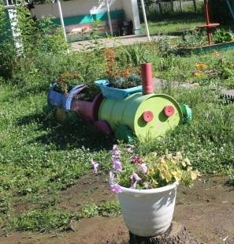Обычно в центре цветника выращивают самые высокие растения, по направлению к его краям высота растений снижается. В качестве вазонов используются самые разные вещи – старые горшки, бочки, телеги, пни. В такие вазоны обычно высаживают однолетники или луковичные растения, или какие-то отдельные крупные растения. Осенью их можно вносить в помещение.

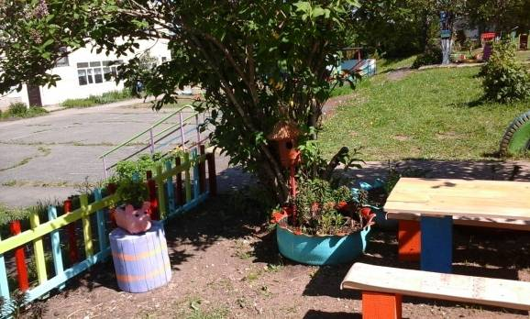

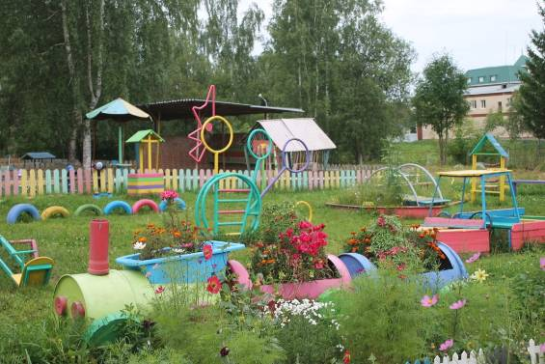

Для цветника необходимо подобрать растения, которые могли бы цвести с ранней весны до поздней осени. Непрерывное цветение приносит детям радость, позволяет любоваться и ухаживать за растениями длительное время. Растения должны быть неприхотливы, т. е. не требовать сложного ухода. Для того чтобы указанные условия были соблюдены, следует подбирать для цветника однолетние, двулетние и многолетние растения. Однолетние растения вырастают, зацветают, дают зрелые семена и отмирают в год посева (бархатцы, петуния, душистый табак, космея, лобелия, мак, настурция, календула, львиный зев и т. д.). Двулетние растения при посеве (весной, летом) зимуют в грунте и зацветают ранней весной следующего года. К ним относятся анютины глазки (виола), гвоздика турецкая, маргаритка, незабудка и т. д.
Многолетние растения это растения, живущие несколько лет. Они чаще всего неприхотливы, многие из них цветут ранней весной еще до всходов летников (крокус, тюльпан, нарцисс, примула). Они легко размножаются вегетативным путем. К многолетникам относятся флокс, пион, рудбекия, георгина, ирис, люпин, гладиолус и т. д.
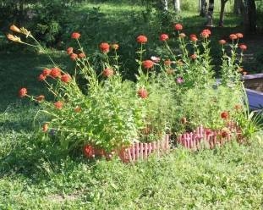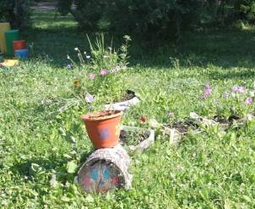
Так песочница превратилась в клумбу с мостиком, по которому можно гулять и любоваться цветущими растениями.
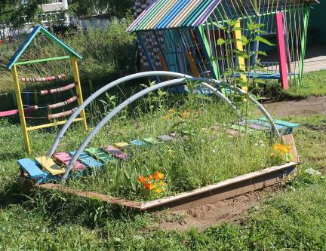
Огород в детском саду нужен для того, чтобы знакомить дошкольников с природой и её сезонными изменениями, с овощными культурами. Так же это посильный труд детей на его территории, который оказывает положительное влияние на формирование элементарных трудовых навыков по уходу за растениями и экологических представлений у дошкольников. Это возможность видеть результаты своей работы. Совместный труд на огороде даёт возможность научиться ответственности, способствует объединению детского коллектива. И, конечно, огород в детском саду, труд на свежем воздухе способствуют сохранению и укреплению здоровья ребят. В этом году мы решили создать огород в песочнице.
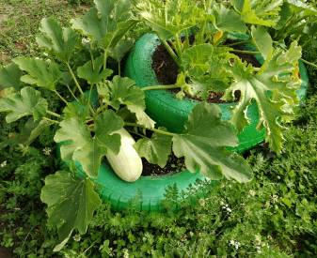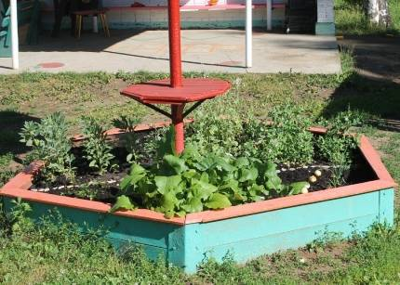
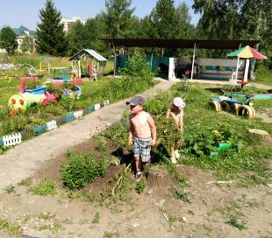

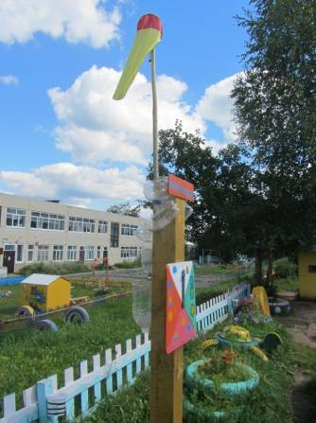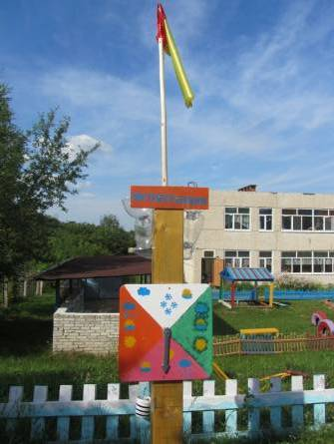Метеорологическая станция позволяет организовать наблюдения за явлениями природы. Здесь дети учатся определять силу и направление ветра, наблюдать за небом, солнцем и осадками, фиксировать состояние погоды в специальном журнале. Здесь же дети проводят проводят экспериментально-исследовательскую деятельность: осваивают действия по переливанию воды, пересыпанию различных веществ, исследуют вещества и их состояния (твердый - мягкий, тяжелый - легкий, шершавый - гладкий и т.д.)
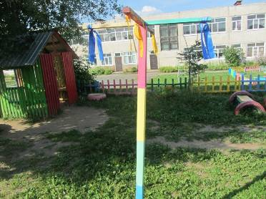
Дети старшего дошкольного возраста продолжают развивать общие познавательные способности: выявлять общее и различное, обобщать, прослеживать закономерности; классифицировать предметы по разным признакам. В этом им помогает оборудование: дождемер, карточки с датами, месяцами, днями недели и картинками: солнышко, тучки, солнышко в тучке – закреплены на липучках, чтобы можно было их менять. Для хранения карточек, на крыше приклеена коробочка для хранения. Там же хранятся компас и маленькие песочные часы. Внутри ветрового рукава, закреплена палочка с проволокой, чтобы поднимать ткань, имитируя ветер.
РАЗДЕЛ 4 «Играй ДВОР»
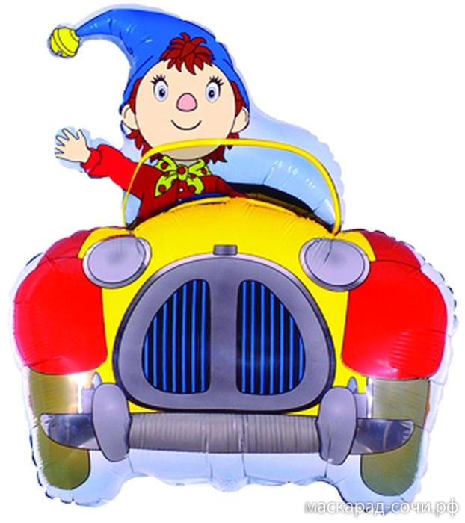Данное образовательное пространство способствует развитию игры как основного вида деятельности детей дошкольного возраста.

Оборудование для сюжетно-ролевых игр
Оборудование предназначено для создания условий для возникновения игры; развития умения выбирать роль, выполнять в игре несколько взаимосвязанных действий; формирования коммуникативных навыков в игре; развития подражательности и творческих способностей; позволяет учить использовать в играх выносной материал.

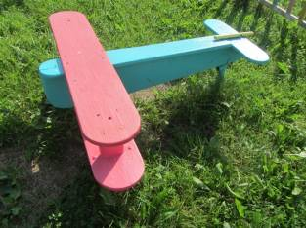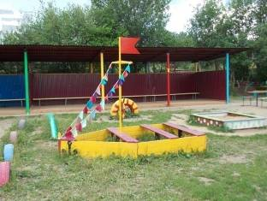
Благодаря данному оборудованию дети могут совершить воображаемое путешествие на корабле, самолёте или отправиться на машине в «магазин» или «цирк», организовать игру в дом, отправиться друг к другу в «в гости», одним словом заняться своим главным и основным делом – игрой.

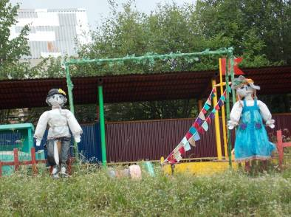

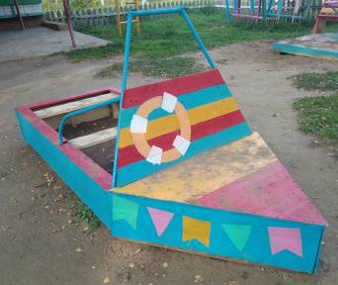

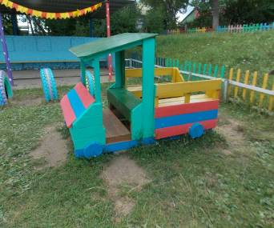

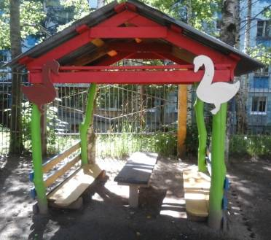

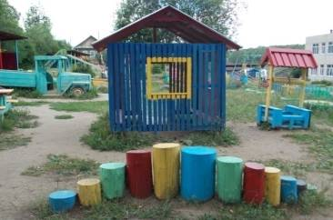

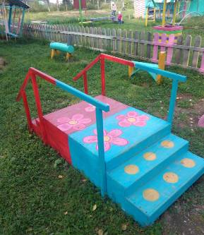

Оборудование для интеллектуальных игр
За этим столом можно организовать игры детей в шашки и шахматы, даже устроить целый турнир.

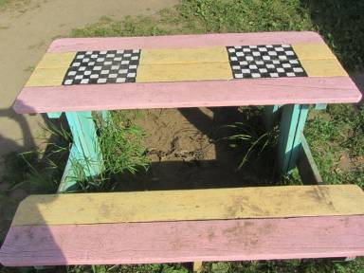
Даже песочница, стараниями родителей наших воспитанников превратилась в шахматную доску.
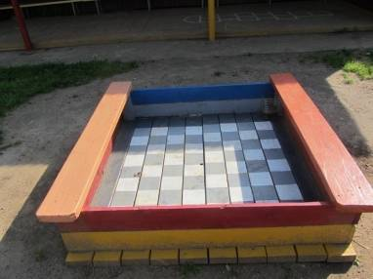
Задачи:
- Продолжать учить детей играть в шашки и шахматы;
- Закрепить правила игры.
- Содействовать развитию мышления, внимания, произвольности поведения;
- Воспитывать стремление к победе.

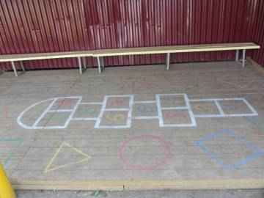
Можно организовать любимую всеми с детства игру в «классики», а заодно и закрепить цифры или пуститься в увлекательное путешествие по загадочным лабиринтам, закрепив буквы и навыки ориентировки в пространстве.
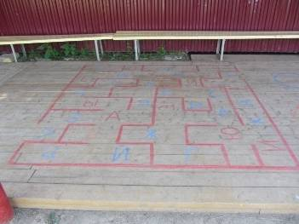

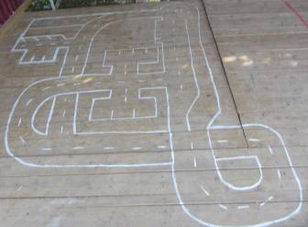

Игры из далёкого детства мам, пап, бабушек и дедушек.
«Резиночки»
Задачи:
- Способствовать развитию вестибулярного аппарата, координации движений, внимания в процессе выполнения различных видов прыжков через натянутую резинку.
- Воспитывать желание тренироваться, побеждать, развивать умение достойно проигрывать, сохранять дружеские взаимоотношения с детьми даже если в данную минуту они соперники.
Как играть?
Главный атрибут этой игры для девочек — бельевая резинка. Идеальное количество играющих — 3–4 человека. Каждая участница выполняет прыжковые фигуры и комбинации на разной высоте: от уровня щиколоток (прыгают «первые») до уровня шеи (прыгают «шестые»). Прыжки через резиночку, натянутую на уровне бедра, носили таинственное название «пожэпэ». Как только прыгунья ошибается, на ее место встает другая участница, а допустившая ошибку девочка надевает на себя резинку. Если игроков четверо, пары меняются местами, когда оба игрока из одной пары поочередно допускают ошибки.
«Классики»
Задачи:
- Способствовать развитию ловкости, умения концентрироваться в процессе выполнения прыжков.
- Закрепить знание цифр.
Как играть?
Требуются мелки, асфальтовая площадка и камушек (или шайба). Рисуешь мелком клеточки с цифрами в определенной последовательности, и можно прыгать хоть в одиночку. Главное — попасть камнем в клетку, допрыгать до нее на одной или двух ногах и вернуться обратно тем же путем. Самым удачливым игроком считается тот, кому удается пройти весь путь от единички до десятки. Количество игроков в «классики» может быть любое.
«Тише едешь, дальше будешь – стоп!»
Задачи:
- Развивать координацию движений, умение быстро бегать и реагировать на меняющиеся обстоятельства.
Как играть?
Задача водящего — стать спиной к участникам на линии финиша (чем больше будет расстояние между водящим и участниками, тем лучше) и громко произнести: «Тише едешь, дальше будешь — стоп». Пока водящий говорит (а делать он это может в любом темпе), участники стараются как можно дальше убежать по направлению к финишу. Как только водящий замолкает, нужно застыть на месте. Тот, кто не успел остановиться или сделал случайное движение, выбывает из игры. Побеждает тот, кто доберется до линии финиша первым и дотронется до водящего.
«Море волнуется»
Задачи:
- Содействовать развитию воображения, спонтанности и артистичности в процессе придумывания и выполнения движения.
Как играть?
Ведущий отворачивается от игроков и произносит считалочку:
Море волнуется раз,
Море волнуется два,
Море волнуется три,
Морская фигура на месте замри!
Пока он говорит, участники хаотично двигаются в любом порядке, изображая руками движения волн. Как только водящий замолкает, нужно замереть в какой-нибудь фигуре. Водящий подходит к одному из игроков и дотрагивается до него. Игрок изображает свою фигуру в движении, а водящий угадывает, что это такое. Игрок, чью фигуру не удалось угадать, сам становится водящим.
"Колечко-колечко"
Задачи:
- Развивать способность следить за манипуляциями окружающих, действовать быстро и решительно.
Как играть?
Игроки садятся в ряд и складывают ладони лодочкой. Водящий держит в кулаке или сложенных ладонях мелкий предмет, например монетку, пуговицу, колечко. По очереди обходит каждого игрока, вкладывая в его «лодочку» свою и произнося считалку: «Я ношу-ношу колечко и кому-то подарю». Задача водящего — незаметно вложить «колечко» одному из игроков и произнести «Колечко-колечко, выйди на крылечко!» После этого игрок, которому достался предмет, вскакивает и пытается убежать. Задача остальных участников — задержать убегающего.

"Вы поедете на бал?"
Задачи:
-Развивать умение нестандартно мыслить, следить за собственной речью, удерживать внимание и быстро находить выход из сложившейся ситуации.
Как играть?
Водящий произносит считалку:
Да и нет не говорите,
черное-белое не называйте,
Вы поедете на бал?
Его задача — запутать игрока. После считалки водящий задает игроку самые разные уточняющие вопросы: в чем поедет, на чем поедет, какого цвета будет платье или брюки, как зовут жениха и т.д. Задача игрока — ответить на вопросы, не используя слова «да», «нет», «черный», «белый». Интереснее всего перемешивать простые и сложные вопросы, менять темп речи и интонацию.
«Я садовником родился»
Задачи:
- Развивать память, внимание, произвольность поведения в процессе соблюдения правил игры.
- Воспитывать смелость и готовность отвечать за свои поступки.
Как играть?
Каждый игрок выбирает себе имя — название цветка и сообщает его «садовнику»-водящему и другим игрокам. Водящий произносит считалочку: «Я садовником родился, не на шутку рассердился, все цветы мне надоели, кроме...» И называет «имя» (название цветка) одного из игроков. Происходит диалог между водящим и игроком. Игрок произносит название одного цветка из тех, что есть в команде. Участник, чье имя прозвучало, должен откликнуться. Диалог продолжается. Тот, кто ошибся: например, не отреагировал на свое имя, перепутал название цветов, — отдает фант (любую свою вещь). В конце игры фанты разыгрываются. «Садовник» отворачивается, вещь достают и спрашивают водящего: «Что делать этому игроку?» «Садовник» назначает задание (попрыгать на одной ноге, поприседать, спеть, рассказать стихотворение и т.д.) — игрок «отрабатывает» фант и забирает свою вещь.

«Съедобное – несъедобное»
Задачи:
- Содействовать развитию чувства юмора, умения внимательно слушать и быстро реагировать.
- Упражнять в бросании и ловле мяча.
Как играть?
Все игроки садятся или встают в ряд. Водящий кидает мяч одному из участников и одновременно называет какой-нибудь предмет. Если предмет «съедобный», игрок ловит мяч. Если нет — отбивает. Задача водящего — запутать игрока, например, в цепочке «яблоко-дыня-морковь-картошка» неожиданно произнести: «утюг». Если игрок ошибается и «съедает» «несъедобное», то сам становится водящим. Чем быстрее водящий кидает мяч и называет предметы, тем азартнее и интереснее играть.

"Я знаю 5 имён"
Задачи :
- Развивать эрудицию способность исправлять свои ошибки и двигаться дальше.
- Упражнять в бросании и ловле мяча двумя руками.

Как играть?
Первый игрок берет мяч в руки, произносит: «Я знаю одно имя девочки», ударяет одной рукой мячом о землю и называет имя. Потом продолжает с разными вариациями: «Я знаю одно имя мальчика», «Я знаю один цвет», «Я знаю одно животное», «Я знаю один город». Когда все комбинации использованы, игрок произносит те же самые считалки, только уже на счет два: «Я знаю два имени девочки» — и далее по кругу. Игра продолжается до десяти. Если, отбивая мяч, игрок не успел назвать имя или ударить по мячу, ход переходит к другому участнику. Когда мяч, пройдя через всех участников, возвращается к первому игроку, он продолжает играть с той фразы, на которой ошибся. Побеждает тот, кто первым добирается в до десятки.

РАЗДЕЛ 4 «Чудо ДВОР»
Здесь вы можете увидеть уникальное и оригинальное пространство и оборудование, которое способствует созданию положительной атмосферы, поднятию эмоционального настроя.
Гораздо приятнее и интереснее сидеть не на скамейке, а на спине экзотического животного.
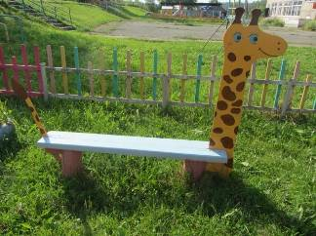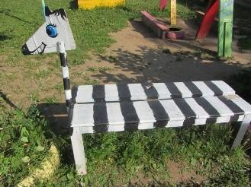

На такой уютной беседке можно организовывать коллективные игры, почитать книги, рассмотреть иллюстрации.
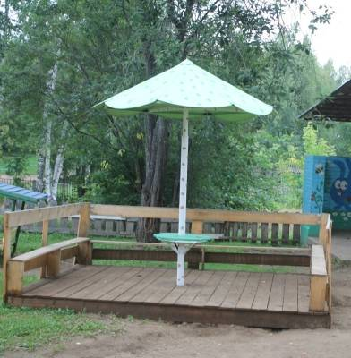
А этот волшебный шатёр поможет детям побыть наедине со своими мыслями или пообщаться в узком кругу с близкими друзьями. Можно использовать его как «арену», «сцену» или «подиум» для организации сюжетно-ролевых игр: «цирк», «театр» или «показ модной одежды».
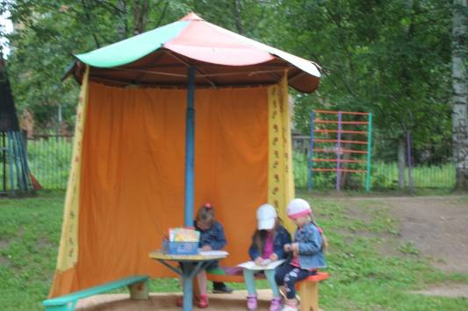

ПРИЛОЖЕНИЯ

Приложение к разделу № 1
Квест-игра для старших дошкольников
«Найди клад»
Квест-игра - одна из любимейших игр детей, которая способствует сплочению коллектива. Игра продолжается до тех пор, пока шаг за шагом участники не доберутся до клада.
Цель: создание условий для сплочения детского коллектива, физической и психологической разрядки детей, получения ими положительных эмоций в процессе выполнения игровых заданий.
Задачи:
1. Развивать у детей умение ориентироваться на местности по карте-схеме, определять направление маршрута.
2. Формировать товарищеские и доброжелательные взаимоотношения в процессе совместного выполнения заданий
3. Развивать меткость, ловкость, логическое мышление в процессе выполнения игровых заданий.
4. Воспитывать стремление к достижению общего результата.
Материалы и оборудование: карта, конверты с заданиями
Ход игры:
Воспитатель зачитывает письмо от лесовичка:
«Здравствуйте, Ребята! Сегодня мы с вами совершим увлекательное путешествие! Я предлагаю вам отправиться на поиски клада, который расположен на территории детского сада. Чтобы его найти, в каждом месте остановки необходимо выполнить разные задания. Только пройдя все препятствия, можно будет получить клад.
Воспитатель: В поиске нам поможет карта территории нашего детского сада. Чтобы найти клад, нужно точно следовать карте. Если мы собьемся с пути, то клада нам не найти. Давайте внимательно посмотрим на карту.
Дети рассматривают карту, узнают знакомые места, находящиеся на территории детского сада.

Задание № 1
Чтобы к кладу нам пройти нужно пройти по бревенчатой дорожке, дойти до ворот, найти дерево рябину, именно под ним вы отыщите конверт с заданием.
Дети находят конверт с загадками:
Я соткано из зноя,
Несу тепло с собою,
Я реки согреваю,
«Купайтесь!» — приглашаю.
И любите за это
Вы все меня. Я — …
(Лето)
Что выше леса,
Краше света,
Без огня горит?
(Солнце)
Золотое решето
Черных домиков полно.
(Подсолнух)
Он песчаный, ждет нас летом,
Светят теплые лучи.
И на берегу прогретом
Дети лепят куличи.
(Пляж)
Задание № 2
Где искать письмо другое,
Я секрет сейчас открою.
Есть щит для метания на площадке у вас у нас,
Там конверт с заданием ищите вы сейчас,
Всё внимательно глядите,
Ничего не пропустите,
И откроется для вас
Наш секретик в тот же час.
Дети ищут щит для метания, под ним стоит корзина с малыми мячами для метания а сверху конверт – забросить мячи в горизонтальную цель. Дети по очереди выполняют задание – забрасывают мячи в горизонтальную цель..
Воспитатель: Молодцы!!! И с этим задание вы справились!
Задание№3
Воспитатель: Отправляемся дальше в путь. Нужно найти сосну. Дети, а где у нас находятся сосны?
Дети идут на площадку, где растёт сосна, на ветке находят конверт с заданием.
Любим танцплощадку мы,
Танцевать на ней должны.
Сегодня надо постараться
Чтоб на другой этап помчаться.
Под музыку дети танцуют.
Задание №4
Веранда вот с таким рисунком есть
Заданье вы найдёте здесь.
Дети отправляются на веранду и там находят следующий конверт с заданием: пройти лабиринт, нарисованный мелом на полу веранды, называя, встречающиеся на пути буквы
В конце лабиринта дети находят задание.
Задание №5
Есть в садике песочница с разноцветной крышкой,
ищите там клад.
В песочнице дети находят клад – энциклопедию о растениях.
Воспитатель: Вот и подошло наше путешествие к концу. Вместе мы с вами преодолели все трудности, вместе нам было весело и интересно выполнять задания.

Приложение к разделу № 2
Физкультурный досуг для детей старшей и подготовительной группы
«Путешествие на поезде динозавров».

Цель:
- совершенствование навыков выполнения основных движений (бег, прыжки, ходьба, равновесие и т. д., психофизических качеств (быстрота, ловкость, сноровка и др.) в процессе игровых двигательных заданий
Задачи:
- предоставлять детям возможность применять двигательные навыки и умения, приобретённые на занятиях по физической культуре и разучивать новые;
- учить детей радоваться, оценивать свои действия и действия товарищей, выигрывать и с достоинством проигрывать;
- расширять кругозор детей и словарный запас, закреплять и запоминать названия игр и эстафет, разгадывать загадки, развивать мышление;
- создавать у детей радостное настроение, эмоциональный подъём, чувство коллективизма, соперничества, сопереживания.

Ход мероприятия:

Дети находятся на спортивной площадке.
Ведущий: Здравствуйте, ребята. Отгадайте загадку:

«Травой и листьями питались,
Бронёй костистой одевались,
Анкилозавры, стегозавры,
Их называли …»
( Динозавры)
Сегодня я предлагаю вам отправиться со мной в путешествие на поезде динозавров. Если вы согласны, тогда в путь.
Дети встают «паровозиком», двигаются танцующим шагом в ритм мелодии из м/ф «Поезд динозавров».
Ведущий: Станция «Дом Птеранодонов» Дальше нам нужно пройти пешком, впереди болото и речка.
1. Перепрыгни через речку.
Выполняют прыжки через канат справа -налево и слева -направо с продвижением вперёд.
2. Перейди по болоту.
Ходьба по пенечкам.
Вед. – Ну вот и пришли. Здесь живет семья птеранодонов. (рассматривание иллюстраций).
Становятся паровозиком и отправляются дальше.
Ведущий: Станция «Дом Стегомолохов»
(Рассматривание иллюстраций)
3. Переберись через ущелье.
Выполнение задания на рукоходе.
Становятся паровозиком и отправляются дальше.
Ведущий: Станция «Дом Трицератопсов»
(Рассматривание иллюстраций)
4. «Напои динозавра». Напротив каждой команды на расстоянии 10 метров ставим два куба. На одном стоит пустой стакан, на другом - стакан с водой. У первого участника в руке половинка от яйца Киндер-сюрприз, он бежит к стакану с водой, набирает воду и несёт пустой стакан, возвращается, отдаёт формочку следующему участнику из своей команды и т. д. побеждает та команда, у которой в стакане больше воды.
Становятся паровозиком и отправляются дальше.
Ведущий: Станция «Дом Тиранозавров»
(Рассматривание иллюстраций)
Чтобы Тиранозавры не были такими свирепыми, давайте станцуем для них.
Веселый танец под песню М. Боярского «Динозаврики»
Ведущий: А теперь пора возвращаться в детский сад, занимайте места в поезде динозавров. Дети встают паровозиком и возвращаются в детский сад.
Приложение к разделу № 3
Трудовая деятельность по уходу за растениями на клумбе с детьми средней группы
Цель: формирование у детей навыков совместной трудовой деятельности со сверстниками по уходу за растениями на участке.
Задачи:
1. Учить детей распределять обязанности в группе.
2.Познакомить детей с сорняками, растущими на клумбе, учить отличать культурные растения от сорняков
3. Продолжать развивать умение правильно поливать растения, пропалывать сорняки, убирая корни.
4. Воспитывать стремление качественно выполнять свою работу для достижения общего результата.
Оборудование: лейки, рыхлители, ведерки для сорняков, перчатки, секаторы, грабли.
Ход деятельности:
Воспитатель:
- Ребята, сегодня мы будем с вами добрыми волшебными садовниками. Злая засуха и коварные сорняки привели нашу клумбу в запустение. Цветочки, которые мы с такой любовью сажали, плачут и просят нашей помощи. Посмотрите на них. Давайте поможем, остановим рост сорняков, прекратим их коварные действия, наши цветочки обрадуются и заулыбаются нам от радости.
Дети подходят к клумбе с цветами, заросшей сорняками.
Воспитатель: ребята, хотите я покажу вам, как правильно поливать цветы, и научу определять, нуждаются ли цветы в поливе или нет? Хотите узнать какие растения являются сорняками и как их нужно убирать, чтобы они не испортили наши цветочки? А также мы вместе выберем увядающие цветы и научимся обрезать их, чтобы они стали еще красивее.
Воспитатель предлагает детям найти и показать сорняки на клумбе. Дети сообща определяют правильность своего выбора. Воспитатель называет сорняки, растущие на клумбе, обращает внимание на особенности внешнего вида. Предлагает детям сравнить, чем они отличаются от растений, которые дети вместе с родителями высадили на клумбу.
Воспитатель:
- Как вы думаете, как нужно убирать сорняки, чтобы они не выросли больше? Правильно необходимо не просто обрывать стебелёк, а выдёргивать вместе с корнем. (Предлагает кому-нибудь из детей показать, как надо удалять сорняк).
- Как вы думаете, нуждаются ли наши растения в поливе? Как определить? Правильно, если земля сухая и потрескавшаяся, то растения необходим поливать.
Давайте распределимся, кто из нас будет бороться с засухой и поливать цветочки, а кто - с сорняками и выдирать их.
Дети делятся на 3 группы по желанию: 1 убирает сорняки, 2группа – наполняет лейки водой и поливает, 3 группа обрезает засохшие растения.
Воспитатель предлагает распределить обязанности в группе, выбрать необходимый инструмент. Например:
- в первой группе одни дети вырывают сорняки из земли, другие увозят их на тележке к забору;
- во второй группе одни идут за лейками, набирают воду, другие рыхлят землю, дети с лейками поливают растения.
- в третьей группе одни обрезают засохшие части растений ножницами и складывают их в ведёрки, чтобы не мусорить, другие уносят мусор.
Ребята выполняют выбранные задания, воспитатель следит за работой. Помогает и подсказывает детям.
Воспитатель:
- Ура! Мы победили засуху и сорняки! Наши цветочки радуются вместе с нами, посмотрите, как они задорно подняли свои головки и, если прислушаться, можно услышать, как они шепчутся и благодарят вас!
Предлагает каждой группе высказаться и оценить свою работу
- Как нам с вами удалось так быстро и качественно выполнить работу? Задавая вопросы детям, воспитатель подводит их к мысли, что необходимо трудиться дружно, договариваться для качественного выполнения работы.

Конспект занятия в подготовительной группе
«Юные метеорологи»
Цель: обеспечить проведение наблюдений, практических работ в игровой форме, организовать систематические наблюдения за погодой, сезонными явлениями в окружающей природе.
Задачи:
- Познакомить с метеостанцией, с приборами, с помощью которых составляют прогнозы погоды, а также с природными барометрами.
- Дать элементарные знания о профессии метеоролог.
- Развивать умение строить умозаключения и делать выводы на основе наблюдений.
- Активизировать использование в речи специальных терминов.
Оборудование: мини-метеостанция, барометр из сосновой шишки, дневник погоды, сосновая шишка, миска с водой, карточки с изображением: солнца, тучки, солнышко и тучки, вертушки, фартуки, компас, песочные часы.
Ход занятия
Воспитатель:
- Ребята, как вы думаете, люди могут узнать, какая погода будет завтра или через неделю? Как называются люди, которые выполняют эту работу? Вы хотите стать метеорологами? Метеорологи стараются узнать все особенности состояния погоды: направление ветра, температуру и влажность воздуха, наличие облачности.
Предлагаю вам надеть форму.
Воспитатель:
Если скоро снег пойдёт, если будет гололёд
Обо всём метеоролог точно знает наперёд.
Нам прогноз погоды нужен каждый день в жару и стужу.
Выходя из дома, надо знать, что ждать дождя или град.
Не ударит ли мороз?
На любой такой вопрос даст ответ его прогноз.
Воспитатель:
- Для наблюдения за состоянием погоды мы отправляемся на метеорологическую станцию, где находится различное оборудование, позволяющее определять направление и силу ветра, уровень осадков, высоту снежного покрова, солнечную активность. А дорога непростая. Посмотрите на пути нас ждут тучка, солнышко, и солнышко с тучкой.
Дети подходят к тучке, которая предлагает им поиграть:
Дождик слабенький бывает, вот такой (дети указательным пальцем, стучат по ладошке),
А бывает дождик сильный, вот такой (дети хлопают в ладоши).
А ещё бывают в небе чудеса, гром гремит и начинается гроза. (дети хлопают и топают).
Воспитатель:
- Ребята, вы так хорошо поиграли. Но нам надо отправляться дальше. А вот и солнышко. Оно нам предлагает провести опыт.
Когда профессии метеоролог не существовало, погоду предсказывали по растениям, а также по поведению птиц, животных и насекомых. Такие растения и животные называются природные барометры. Вот один из них, это барометр из шишки. В сухую погоду шишка хорошо раскрыта, а на влагу она начинает закрываться. Давайте проверим.
Опыт с шишкой:
Сухую шишку опускают в воду, в воде она начинает закрываться. Затем достаем из воды и оставляем её высыхать.

Воспитатель:
-Ребята, а нам надо идти дальше. Подходят все к картинке: солнышко с тучкой. Посмотрите, это мини-метеостанция. Она нам и поможет определить какая погода нас ждет. А все показатели, мы зафиксируем в дневнике наблюдений.
Воспитатель: Это флюгер, с помощью его вращающейся стрелки по опорной оси нам удастся наблюдать за направлением ветра. А благодаря указателю сторон света, мы сможем узнать, в каком направлении дует ветер. А это специальный дождемер, имеющий определенную емкость с измерительной шкалой, он позволяет измерять количество осадков.
Это ветровой рукав и ветровая вертушка, они помогут вам разобраться и точно определить стороны света, благодаря дуновению ветра. А ещё покажут силу ветра. Компас научит ориентироваться на местности и также определять, где находятся север, юг, запад и восток.
Посмотрите, это - самый важный и нужный измеритель погодных условий как он называется? Правильно, термометр. Что он измеряет? Именно с помощью этого прибора мы сможем определить температуру воздуха в окружающей среде. Барометр, определит давление и влажность воздуха.
- Символы обозначающие дни недели и месяц нужны для правильного оформления дневника погоды. Песочные часы — простейший прибор для отсчёта промежутков времени, состоящий из двух сосудов, соединённых узкой горловиной, один из которых частично заполнен песком.
- Это вертушки (раздает ребятам). Давайте подуем на них и посмотрим, какой ветер бывает. Ветер, тихий. Ветер, слабый (дуют слабо). Вдруг усилился слегка (дуют чуть сильнее). Ветер сильный, ветер слабый (начало дуют сильней, затем слабей). И затих совсем опять.
Воспитатель: - Ребята, вот мы и определили, что ветра у нас сегодня нет. А теперь давайте посмотрим, какая температура сегодня (дети определяют по градуснику погоду).
Наш барометр тоже показывает, что дождя нет (стрелка у барометра на картинке с солнышком).
Воспитатель:
- Сейчас все наши данные мы должны зафиксировать вот в таком дневнике погоды (ребята с воспитателем схемами делают заметки в специальном дневнике).
Воспитатель
- Ребята, вы такие молодцы. Очень постарались. Интересно быть метеорологом? Что нового вы узнали? Как вы думаете, профессия метеоролога нужна? Для чего необходимо предсказывать погоду?
Ответы детей: чтобы посадить вовремя растения, чтобы был хороший урожай; чтобы предупредить людей об опасных явлениях природы: ураганы, наводнения….
Будем с вами каждый день проводить опыты на нашей метеостанции?..

Приложение к разделу № 4
Сюжетно-ролевая игра во второй младшей группе «Автобус»
Цель: Развитие социального поведения, навыки правильного общения в транспорте в процессе обучения детей выполнению игровых действий.
Задачи:
1. Помочь создать игровую обстановку, совершенствовать диалогическую речь;
2. Закрепить знания детей о правилах поведения в общественном транспорте транспорте, профессиях: шофер, кондуктор.
2. Побуждать детей к ролевому взаимодействию.
3.Развивать интерес к совместной игровой деятельности .
Предварительная работа:
Беседы с детьми на тему: "Поездка с родителями на автобусе", «Как нужно вести себя в общественных местах», беседа о людях разных профессий.
Рассматривание альбомов: «Транспорт», «ПДД»,«Профессии», и др.
Подвижные игры: «Воробушки и автомобиль», «Цветные автомобили»
Сюжетно-ролевые игры: «Машина», «Поездка на пикник», «Гараж», «Кафе», «Заправка».
Чтение художественных произведений: М. Ильин, Е. Сегал «Машины на нашей улице», Н. Калинина «Как ребята переходили улицу», Лейла Берг «Рассказы о маленьком автомобильчике».
Рассматривание иллюстраций с изображением дороги, общественного транспорта.
Словарная работа: шофер, кондуктор, билеты, инспектор ДПС, жезл.
Атрибуты: Руль, кепка и пиджак для водителя, сумка и жилет для кондуктора, «билеты», «деньги», кошельки; Куклы. Стулья для игры «Автобус». Кукольный уголок, аптечка, набор инструментов, игровой набор «Кафе», «Магазин».
Ход игры:
Воспитатель: – Ребята, каждое утро вы приходите в детский сад –кто-то пешком кто-то на папиной машине, кто-то на автобусе. Никита каждый день в сад приезжает на автобусе. А вы знаете кто работает на автобусе?
- Да, шофёр.
- А что делает шофер?
- Управляет автобусом.
-Ребята, а что делает кондуктор?
Да продает билеты. Объявляет остановки, следит за порядком в автобусе.
А как называют людей, которые едут в автобусе?
- Конечно людей, которые едут в автобусе, называют пассажирами.
-Ребята, вы знаете, какие правила поведения должны соблюдать пассажиры?
Дети: уступать место пожилым людям, культурно вести себя в автобусе, держаться за поручни.
- А что нельзя делать в автобусе?
Дети: кричать, шуметь, баловаться, отвлекать водителя, высовывать голову, руки в окно.
Воспитатель: - Молодцы! По считалке выберем водителя.
Воспитатель: - По считалке выберем кондуктора и отправим его переодеваться и получать билеты и деньги для сдачи.
Как вы думаете, хватит нам места в автобусе?
Из чего мы можем сделать сиденья для пассажиров?

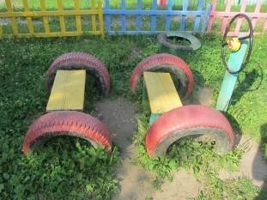

Воспитатель и дети дополняют постройку с помощью скамеек и стульчиков.
– Все готово, водитель и кондуктор занимают места на постройке, а пассажиры быстренько подумали - куда будут направляться (в магазин, в гости, на работу и т.п.) и берут необходимые им вещи и предметы (сумки, куклы, инструменты и т.п.)
Далее по ходу игры водитель объявляет остановки, пассажиры едут по своим делам. Предлагаются сюжеты:
- Мы с вами приехали в парк. Там поют птички, порхают бабочки с цветка на цветок, с ветки на ветку прыгают белки, в траве прыгают и стрекочут кузнечики….
Воспитатель предлагает детям имитировать движения животных, насекомых и птиц.
- Мы с вами приехали на овощной рынок, выходим за покупками….
В завершение игры «пассажиры расходятся по домам», а «автобус едет в гараж».
Воспитатель подводит итог: спрашивает, понравилось ли детям играть, куда они ездили на автобусе, обсуждает с детьми, справились ли со своей ролью шофёр и кондуктор, как себя вели пассажиры, уточняет, какие моменты игры понравились детям больше всего.

Приложение к разделу № 5
Сценарий развлечения для детей старшего дошкольного возраста «Волшебные фокусы».

Цель: формировать познавательно-исследовательский интерес к воде с помощью фокусов.
Задачи:
1.Способствовать развитию логического мышления у детей, воображения;
2. Способствовать созданию положительного эмоционального настроя.
3. Формировать устойчивый интерес к фокусам.
Оборудование: костюм Факира, морской звезды, сундучок, емкости с водой и ледяными кубиками, одноразовые прозрачные стаканчики, прозрачные пластиковые бутылки для воды с раскрашенными крышками, белая бумажная салфетка, ножницы, фломастеры, немного подсолнечного масла, таблетка шипучего аспирина, крахмал, йод, кисточка, альбомные листы; записи музыкальных игр "
Ход развлечения:
Воспитатель предлагает детям поиграть в игру «Цирк». Дети расставляют стулья вокруг воображаемой арены. В кассе "покупают" билеты, показывают их контролеру и занимают свои места.
Воспитатель-ведущий: Дорогие зрители! Сегодня вы пришли в цирк, но не в обычный, а в «Цирк фокусов»! Итак, на арене цирка сегодня перед вами выступит Сулейман ибн Абдурахман, известный факир из Далекой Индии! Встречайте!
Звучит волшебная музыка, входит Факир, в руках несет красивый сундучок, обходит зал.
- Здравствуйте, ребята! Вы меня узнали? (Ответы детей.)
- Молодцы! Я принес для вас волшебный сундучок. В нем много разных фокусов. Попробуем его открыть? Скажем вместе: «Чок-чок-чок, открывайся, сундучок». (Не открывается.)
- Что-то не открывается… Ааа, я понял! Слишком тихо вы говорите. А погромче можете?
- Тихо, тихо. (Подношу к уху.) Слышу, что-то говорит мне сундучок. Ага, он просит, чтобы вы станцевали для него любимый танец «Маленьких утят».
(танец «Маленьких утят».)
- Ну теперь-то сундучок должен открыться! Помогайте мне: «Чок-чок-чок, открывайся, сундучок» 1, 2, 3 – открылся! Ой, сколько здесь фокусов! Я буду показывать их вам по одному, а вы внимательно смотрите и удивляйтесь.
1 фокус «Волшебные камни» - Для этого фокуса я специально из Индии привез камни хрустальные! (В емкость с водой насыпаем ледяные кубики, накрываю платком.)
- 1, 2, 3 – фокус-мокус получись! Ап! (Снимаю платок.) О, чудо! А где же камни?
- А вот и следующий фокус!
2 фокус «Цветная вода». (Прозрачную бутылку с водой закрываем крышкой, внутренняя часть которой закрашена краской, накрываем платком и хорошенько взбалтываем.)
- 1, 2, 3, - фокус-мокус получись! (Вызываем одного ребенка, он пробует повторить.)
- Молодец, вырастешь, тоже станешь факиром! А у нас следующий фокус. Что это у нас лежит в сундучке?
3 фокус «Превращение морской звезды» (Достаём из сундучка засушенную морскую звезду, показываем детям, прячем за платок, подхожу к ширме.)
- 1, 2, 3 – фокус-мокус получись! ( Из-за ширмы за платок встает девочка, переодетая в костюм морской звезды, откидываю платок.)
Морская звезда:
- Здравствуйте, ребята! Как это я здесь очутилась? Может быть, сыграем с вами в игру, которую я очень люблю «Море волнуется раз…» (Игра проводиться 2-3 раза.)
- Спасибо, ребята, что со мной поиграли. А можно мне у вас остаться, фокусы посмотреть?
4 фокус «Волшебная вода». (Для фокуса понадобятся: обыкновенная белая бумажная салфетка, ножницы, фломастеры и стакан с водой. Салфетку сложить в трубочку, отрезать небольшой кусочек, развернуть. На полученной полоске, немного отступив от узкого края, фломастерами разных цветов нарисовать жирные точки в одну линию. Затем полоску с точками опустить в стакан с водой так, чтобы точки не доходили до воды на 2-3 мм.)
- 1,2,3,4,5 – фокус получись опять! (Вода начнет подниматься вверх по бумажной полосе, следы от фломастера поползут вверх.)
- Посмотрите, ребята, как интересно: оказывается вода не только может литься вниз, но и подниматься вверх!
5 фокус «Извержение». (В пустой стакан наливаем подсолнечное масло, затем обыкновенную воду. Масло поднимается вверх. Затем бросаем в стакан таблетку растворимого аспирина.)
- 1,2,3,4,5 – фокус получись опять! (Получается очень красивый эффект: пузырьки воды поднимаются вверх, перемешиваются с маслом, как будто извергается лава…)
6 фокус «Превращение чая с молоком в краску».
Ребята, а как вы думаете можно простой водичкой нарисовать? (Дети отвечают.) А хотите, я при помощи молока и чая сделаю краску.
(В одном стакане — «молоко» - взболтанный в воде картофельный крахмал. В другом стакане — «чай» - несколько капель йода в половине стакана воды. Жидкость из одного стакана вливаем в другой и получаются «чернила». Ими рисуем на бумаге. Зрители могут попробовать свои способности к рисованию, взяв кисточку и изобразив что - либо на чистом альбомном листе.)
- Фокусы наши на сегодня закончились. А на прощание сыграем в веселую игру (игра-танец «Буги-вуги»).
- До свидания, ребята, до новых встреч! (Факир и морская звезда уходят. Дети делятся впечатлениями, наводят порядок.)

